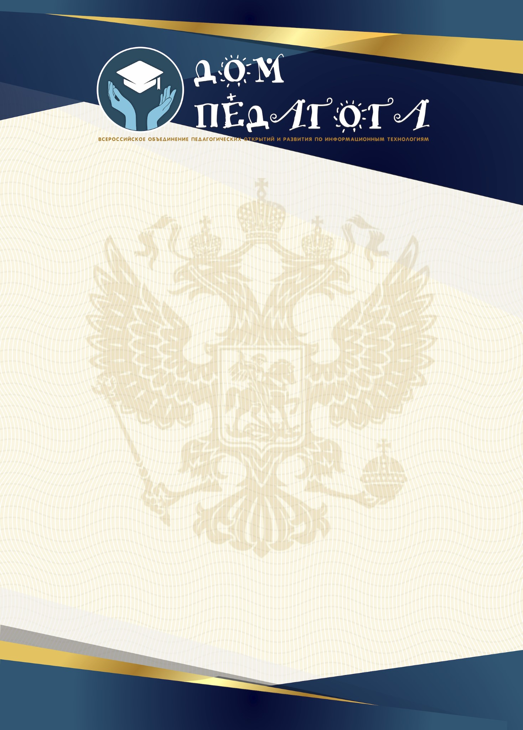

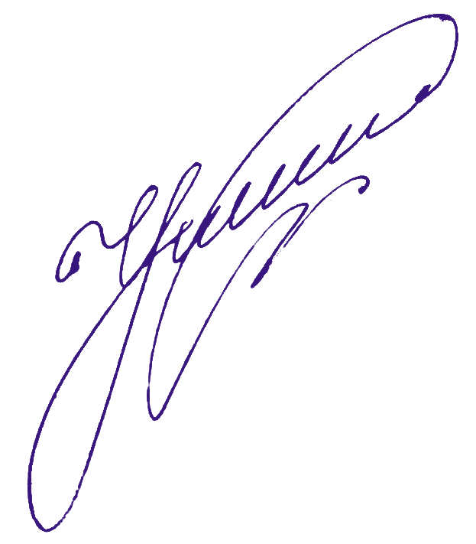

Диплом
лауреата I степени
настоящее свидетельство подтверждает, что
Рудакова Олеся Петровна
Воспитатель
МКДОУ д/с 14
Новосибирска область, г.Новосибирск
является победителем
Всероссийской викторины
"ИКТ - как уровень педагогической компетенции"
2020-2021
учебный год
Организатор мероприятий сайт "Дом Педагога"
https://DOM-PEDAGOGA.RU
Председатель организационного
комитета, главный редактор, кандидат
психологических наук, доцент, директор
института непрерывного образования
Ушинская Мария Константиновна
г. Москва
03.11.2020
ДП-194 № 7694
Свидетельство СМИ: ЭЛ № ФС 77-62416

